**Содержание колодца на приусадебном участке**

***

И у колодца есть своя беда,

Когда в нем задыхается вода.

Летят в него и листья, и перо.

Не звякнет цепь, не загремит ведро.

Он одинок у людного села.

К колодцу ныне тропка заросла.

В его глуби вода вовсю цветет,

А он, забытый, будущим живет:

Вот уберут наносные слои –

И вход, и выход будет для струи.

*Анатолий Бывалин*

**Райский колодец** может оказаться на вашем приусадебном участке при определенном комплексе мер по поддержанию его в хорошем техническом и санитарном состоянии и внешнего вида. Колодцы играли важную роль в жизни людей на протяжении тысячелетий. Колодец – не просто сооружение, но и символ духовенства, отраженный в народных легендах и верованиях.

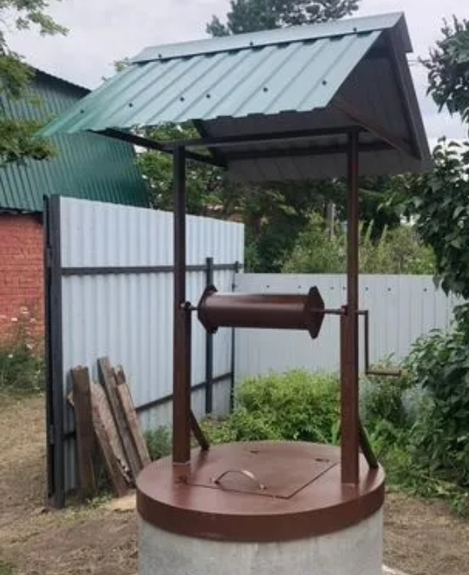**Причина порчи колодца**

**1. Естественные факторы.** В засушливый период уровень воды в колодцах может значительно снижаться, даже может высохнуть полностью, либо заиливаться. В зимнее время года конструкция колодца может промерзать и на ней могут образовываться трещины из-за расширения и усадки грунта. Также нарушение естественного русла подземных вод может привести к пересыханию воды.

**2. Человеческие факторы.** Ландшафтные изменения могут повлиять на приток воды. Неграмотно проведенные мелиоративные мероприятия и неправильный монтаж, могут привести к ухудшению качества воды. Колодец может постепенно разрушаться по причине трещин и зазоров. Негерметичность швов, отсутствие крышки на колодце могут быть причиной заиливания и попадания мусора, либо опадающей листвы, которая приведет к гниению.

**3. Сторонние факторы.** Неправильная установка и использование насоса, вследствие вибрации, может привести к растрескиванию и деформации конструкции колодца. Если поблизости расположен более глубокий колодец, он может забирать воду из водоносного слоя, что послужит истощению воды вашего колодца.

**Последствия неправильного содержания колодца**

**1.Загрязнение воды.** Поверхностные загрязнения могут стекать с поверхности видоизмененного ландшафта через трещины и разрывы в швах. Могут образовываться грибковые и бактериальные инфекции, что может негативно сказаться на качество воды и здоровье людей.

**2.Засорение колодца.** Выталкивание мелких частиц в процессе пучения грунта ухудшит качество воды и усложнит её добычу.Повреждения могут привести к деформации и разрушению стенок, дна, а также кольцевых конструкций колодца.

**3.Обрушение колодца.** Повреждения на колодцах могут вызвать обрушения как надземной конструкции, так и подземной, что может привести к травмированию человека и окружающей инфраструктуры.

**4.Избыточная влажность.** Повышенная влажность при отсутствии гидроизоляции может негативно влиять на окружающую среду и другие строения в связи с подтоплением.

**Методы предотвращения порчи колодца**

Для предотвращения порчи колодца должна быть обеспечена надежная гидроизоляция, защита от механических повреждений и регулярное обслуживание.

**1.Гидроизоляция.** Гидроизоляционные материалы накладываются на стенки и дно колодца для защиты от протекания воды. Специальные герметики используются для замазывания швов и трещин. Рубероид, гидроизол крепятся с наружной стенки колодца для защиты от влаги. Полимерные мембраны легко монтируются при помощи клея, однако дороже рулонных материалов.

**2.Защита от внешних повреждений.** В суровые зимы для предотвращения пучения грунта и деформации колодца необходимо утеплять колодец теплоизолирующими материалами. Во избежание попадания мусора и падения животных в колодец, надо устанавливать надежную крышку.

**3.Регулярное обслуживание.** Регулярно очищать колодец от ила и мусора. Проверять на наличие трещин, сколов и протечек. Проводить ежегодную дезинфекцию воды путем смены фильтров и недопущения налета на ЖБИ кольца колодца.

**4.Облагораживание колодца.** Эстетичный дизайн надземной части колодца позволит влиться и выразить и без того благоухающий вид вашего ландшафтного дизайна. Популярными вариантами являются использование дерева (обшивка, колодезный домик, резные элементы). Кроме того, можно украсить колодец коваными элементами, керамическими кашпо, скамейкой и другими декоративными элементами, которые добавят ему уюта и индивидуальности.